Der Kongress tanzt

Fürst de Ligne, österreichischer Feldmarschall, begrüßte seinen Gast, den französischen Grafen de la Garde, bei dessen Ankunft in Wien im Herbst 1814:
„Sie kommen zur rechten Zeit, um große Dinge zu sehen. Europa ist in Wien. Das Gewebe der Politik ist ganz mit Festlichkeiten durchsponnen. In Ihrem Alter liebt man die fröhlichen Zusammenkünfte, die Bälle, die Vergnügungen, und ich versichere Ihnen, dass Sie nicht viel Muße haben werden; denn der Kongress schreitet nicht vor, sondern er tanzt. Es ist ein königliches Wirrwarr. Von allen Seiten schreit man: Friede, Gerechtigkeit, Gleichgewicht, Entschädigung, Legitimität – ein Wort, um das Ihr Fürst von Benevent (Talleyrand) das Diktionär der Diplomatie bereichert hat. Wer wird dieses Chaos sichten und dem Strome von Ansprüchen einen Damm entgegensetzen? (...) Die Eintracht hat endlich die Völker verbunden, die so lange feindlich waren; ihre berühmtesten Vertreter gaben das erste Beispiel dazu. Eine seltsame Sache, die man hier zum ersten Male sieht: das Vergnügen erringt den Frieden."
Quelle: K. Günzel, Der Wiener Kongreß. Geschichte und Geschichten eines Welttheaters, München 1995, S. 127 (gekürzt und bearbeitet).
- Lest den Text aufmerksam durch. Formuliert dann Lignes Einschätzung der Situation in Wien mit eigenen Worten.

- Schaut euch die Sequenz „Hinter den Kulissen“ an. Erklärt die Besonderheiten der Gesellschaft, die in Wien versammelt war.
Beurteilt dann die Aussage von Fürst de Ligne zu den Bällen und Gesellschaften, die rund um den Kongress stattfanden, nochmals neu.

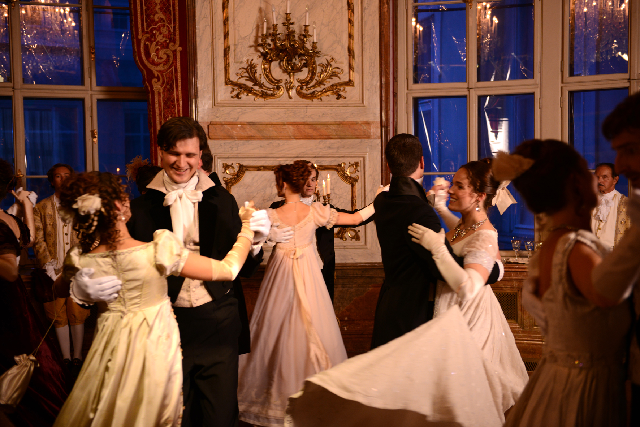
- Erklärt, warum gerade Frauen wie Wilhelmine von Sagan so wichtig für den Verlauf der Verhandlungen sein konnten.
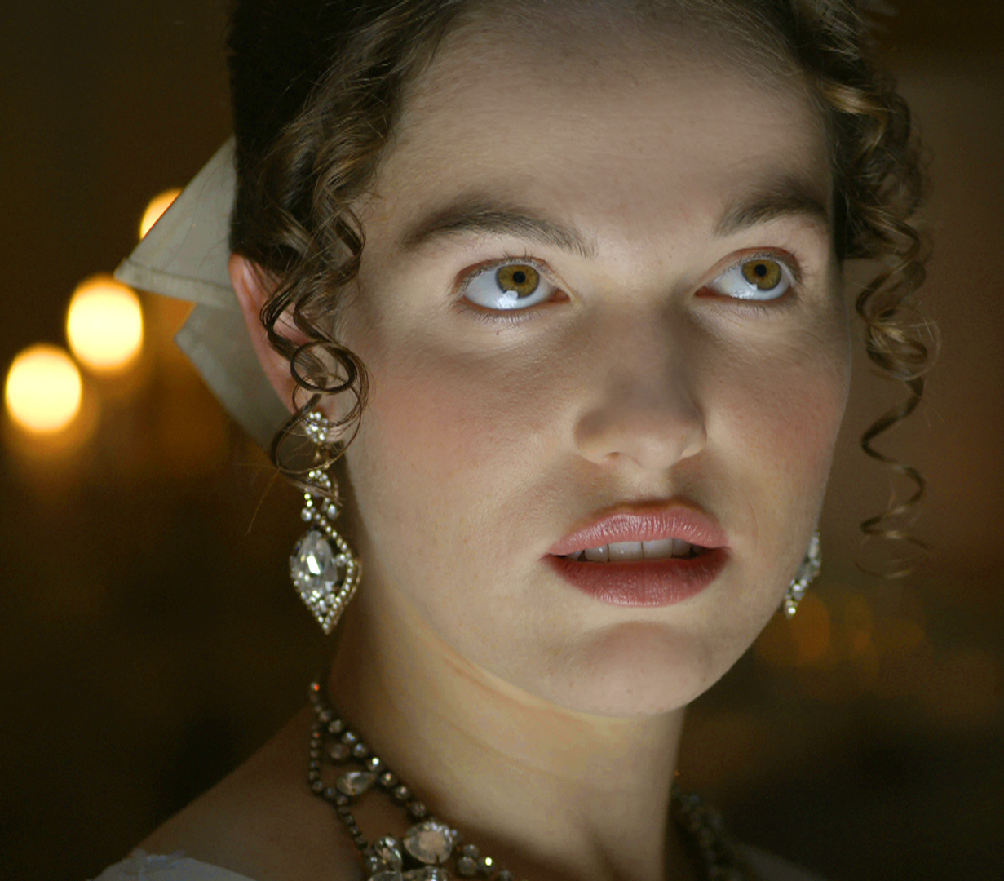
© FWU
© FWU

- Zusatzaufgabe: Schaut die Sequenz „Rückkehr Napoleons“ an. Erklärt, warum erst die darin beschriebenen Ereignisse den Kongress zum Abschluss brachten.
Was ist eure Meinung – hätten sich die Verhandlungspartner auch ohne die neue Bedrohung einigen können?

